公益社団法人岸和田青年会議所 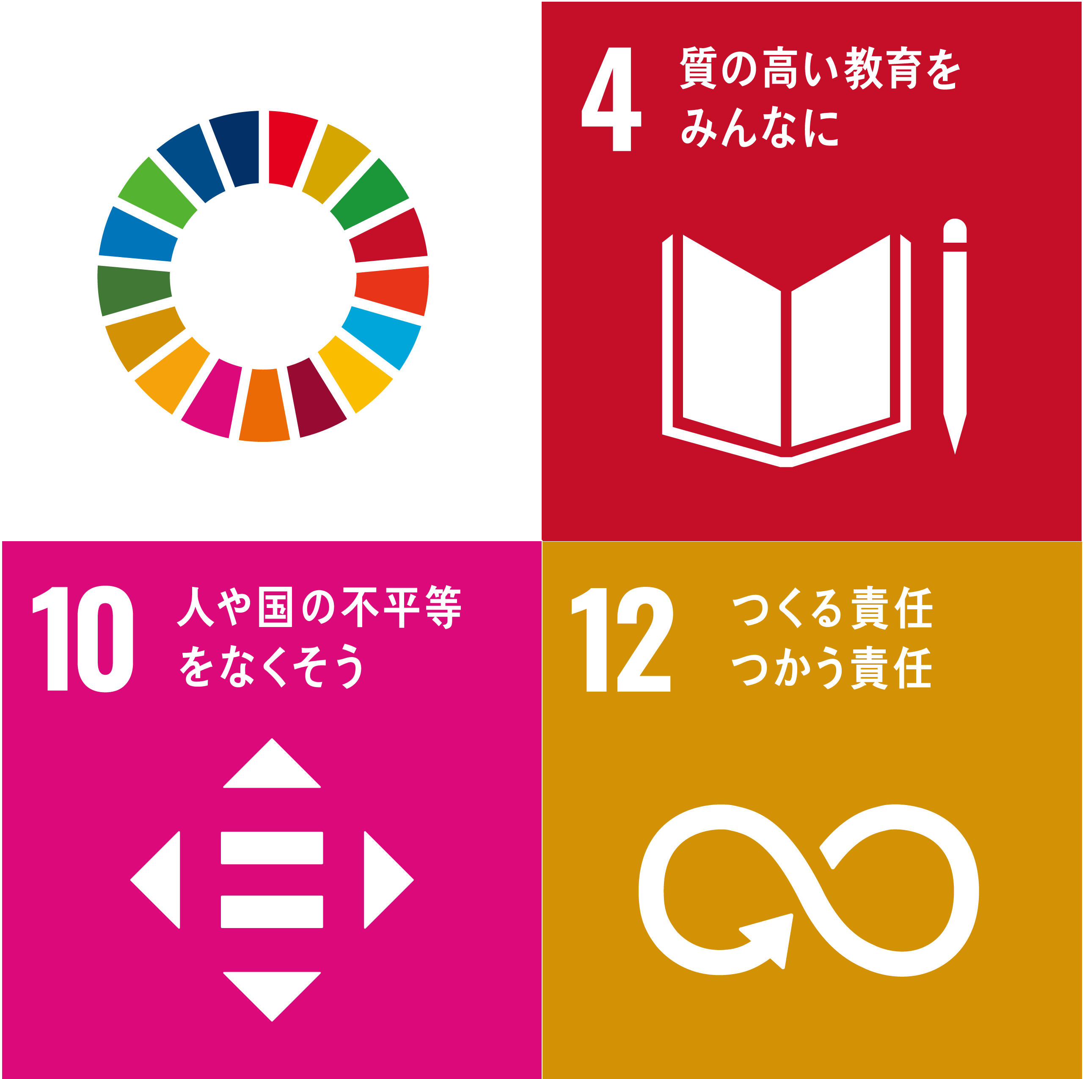
第30回サマースクール説明会

